秘鲁玻利维亚户外人文线 14 Days
利马-库斯科-马丘比丘-温泉镇-彩虹山-普诺-拉巴斯-乌尤尼-圣地亚哥

线路类型：人文户外
天数：14天
综合强度：2星
徒步强度：2星
最小参团年龄：10岁
参考成团人数：8-20人

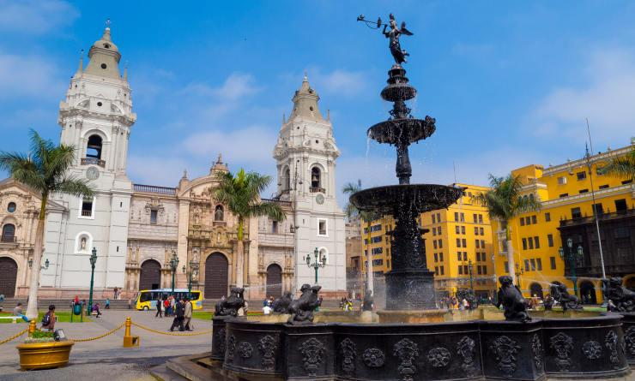

秘鲁（Peru），这里曾经演绎了印加文明的繁荣，在经历了西班牙殖民时期的影响，这个倚靠安第斯山脉（Andes）的国家神奇地结合了古印加的神秘与欧洲的风情，自成一格。我们从首都利马（Lima）开始旅程，到行程的重头戏——印加古道（Inca Trail）最精华段徒步，抵达天空之城马丘比丘（Machu Picchu），感受古道600年的沧桑历史，见证无尽的自然奇观。在前往普诺（Puno）的途中，领略高原风光，美洲驼（llamas）和小羊驼（vicuñas）时常在这里出没。接下来是的的喀喀高原湖，因为有了乌鲁斯人（Uros）的漂浮小岛而闻名于世，参观托托拉芦苇（Totora）的房屋，与当地人近距离接触来度过奇妙的一天。火山、沙漠、丛林以及世界最大的盐湖……这些组成了玻利维亚有人称玻利维亚为“南美的西藏”，因它同样是位于大片高原之上，地貌亦颇相似。而这次，我们来到了乌尤尼，在天空之境，太阳繁华落幕，触碰真正的告别。最后，在智利圣地亚哥的武器广场上，回味一路的点滴，结束这次的南美旅程。

行程亮点：
▪ 精选小团慢节奏旅行方式之城市徒步：印加古城秘鲁利马与库斯科；高原首府玻利维亚拉巴斯；南美名城秘鲁圣地亚哥
▪ 可选的南美热带雨林探索，一场奇幻探险之旅；
▪ 徒步印加古道最精华段KM104，通向传说中的“天空之城”马丘比丘;
▪ 二次进入马丘比丘的人文深度体验；
▪ 小众彩虹山的专属旅行，走不一样的路线；
▪ 闻名遐迩的南美高原观景火车，行驶在苍茫的南美大陆；
▪ 神秘的高原湖泊的的喀喀湖，近距离走进生活在浮岛上的乌鲁斯人；
▪ 在当地人家居住，感受真实；
▪ 感受天空之境“繁华落幕”，日落和星空，触碰真正的告别；

行程难度分级：
本行程的难度级别为2星。（请参见行程后的户外难度等级说明）

行程安排

D1 到达利马（Lima）

行程：
当您到达利马（Lima）之后，根据航班到达时间，我们入住酒店，调整时差。
请注意，对于秘鲁酒店一般入住登记的时间是下午14:00以后，如果您的航班提早到达，有可能您还无法即时入住。您可以把行李寄放在酒店。如果您想确保提早入住的，您可能需要通过我们多预定前一晚的酒店房间。这样，房间会为您整晚保留。
住宿：Hotel Jose Antonio（或同级）
餐饮：早餐；午餐（自理）；晚餐（自理）

人文亮点：

利马
利马市为秘鲁共和首都，分为旧城、新城两部分。旧城区位于城市北部，临近里马克河，街道自西北向东南伸展，同里马克河成平行状。街道多以秘鲁的省和城市命名，街区狭窄，房屋低矮，大多为殖民统治时期所建造。
殖民者给利马起名为Ciudad de los Reyes，意即王者之城，因该城奠基日在1月6日（主显节期间）。不过，利马（Lima）这个当地名字留传下来，其来源成谜，有指它来自艾马拉语的lima–limaq（意指黄花），也有指它来自盖丘亚语的rimaq（说话），古读音为IPA：['li-ma:]。现存最古老的西班牙文秘鲁地图，该城被同时标示为Ciudad de los Reyes。
来源：https://baike.baidu.com/item/利马/4164705

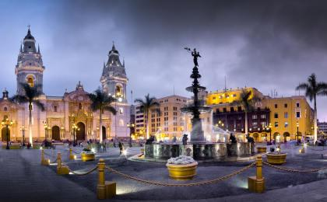 | 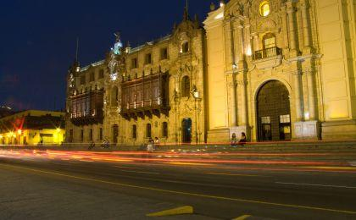

D2 利马（Lima）

行程：
早餐后，我们会以城市徒步的而方式，来深度探索这座城市。利马古城区是联合国世界遗产之一。在这个古城区包括了巨大的圣法兰西斯修道院地下墓穴（Convento de San Francisco）和装饰的五颜六色的中央广场（Plaza de Armas），圣马路丁广场（Plaza de San Martin）和大教堂（Catedral）。利马市的著名博物馆有黄金博物馆(Museo de Oro del Peru)、国立人类学博物馆(Museo Nacional de Antropologia y Arqueologia)，您如果想深度了解的话，您也可以利用自由活动的时间进入博物馆进行沉浸式的参观。
因为我们的返程航班不再返回利马，让我们尽情的用这一天的时间，来充分感受这座秘鲁首府，南美名城。
住宿：Hotel Jose Antonio（或同级）
餐饮：早餐（酒店）；午餐；晚餐

人文亮点：

利马
利马市为秘鲁共和首都，分为旧城、新城两部分。旧城区位于城市北部，临近里马克河，街道自西北向东南伸展，同里马克河成平行状。街道多以秘鲁的省和城市命名，街区狭窄，房屋低矮，大多为殖民统治时期所建造。
殖民者给利马起名为Ciudad de los Reyes，意即王者之城，因该城奠基日在1月6日（主显节期间）。不过，利马（Lima）这个当地名字留传下来，其来源成谜，有指它来自艾马拉语的lima–limaq（意指黄花），也有指它来自盖丘亚语的rimaq（说话），古读音为IPA：['li-ma:]。现存最古老的西班牙文秘鲁地图，该城被同时标示为Ciudad de los Reyes。
来源：https://baike.baidu.com/item/利马/4164705

D3 利马（Lima） - 库斯科（Cusco）

行程：
早餐后，继续前往机场。 根据航班的起飞时间，可能需要很早出发。
到达库斯科后，我们会参观这座秘鲁最迷人的城市之一。我们参观太阳神庙（Temple of the Sun），由帕查库蒂克（Inca Pachacutec）建造，在印加帝国时期，墙壁用金箔覆盖，所以也被叫做镀金之地。每年6月24号“太阳祭”就在这里举行、然后前往美洲西班牙殖民时期教堂，收藏大约400幅来自库斯科艺术学校和令人印象深刻的金匠的殖民绘画作品， 银匠和宝石作品。萨克赛瓦满堡垒（Sacsayhauman Fortress），一直坚守保护圣城的使命，站在宏伟的壁垒上可以全景欣赏迷人的库斯科。Qenqo的寺庙遗址和圆形露天剧场，据说以前印加人在这里举行农业祭祀典礼。最后，我们要参观Puka Pukara（盖丘亚语为“红色堡垒”），它是坐落在一座主山丘上的印加军营。现在仍然可以区分出它的住宅区、广场、浴室、沟渠、城墙和古塔。午餐后。参观印加典型古镇奥扬泰坦博（Ollantaytambo）。你会发现许多称为堡垒的建筑，用来为长途旅行者提供休息和住宿。最后，回到酒店休憩，为第二天的印加古道徒步做好准备！
住宿：Sol y Luna - Relais & Chateaux（或同级）
餐饮：早餐（酒店）；午餐；晚餐

人文亮点：

库斯科
库斯科，秘鲁南部一省。面积71，892平方公里。人口117.万（2007）。首府库斯科。
1822年建省。最北部为安第斯山东坡热带雨林区，其余均为山地、高原。多河流深切峡谷；最高峰奥桑加特山，海拔6，384米。气候因地而异，山地气候凉爽，谷地气候炎热。
乌鲁班巴河流贯全省，筑有水电站。耕地面积较少。高地产小麦、玉米、马铃薯、大麦；低地产咖啡、古柯（可提制可卡因）和茶；畜牧业以饲养绵羊、驼类动物为主。有铅、锌、金矿开采和新兴的纺织等工业。原为古印加帝国的中心，多印加文化遗址，以马丘比丘最为著名；游览业甚盛。
来源：https://baike.baidu.com/item/库斯科/2213234?fr=aladdin

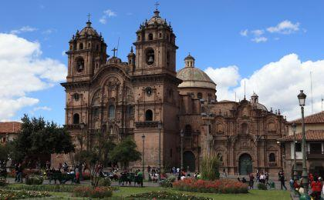 | 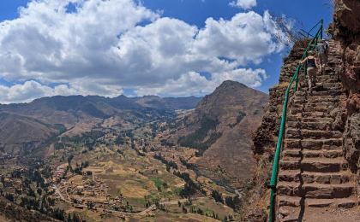

D4 库斯科（Cusco） - 马丘比丘（Machu Pichu） - 温泉镇（Aguas Calientes）

行程：
今天是行程的重头戏，从这里开启我们世界殿堂级的古道徒步之旅，“印加古道”被誉为世上最神秘的古道之一，有通向天空之城的传说，沿途经过印加帝国的诸多遗迹，配合壮美的高原风光，将印加的沧桑史和无尽的自然奇观完美的结合在一起。我们会走最精华的一段，徒步进入马丘比丘。你可以设想，这是多么难忘的一次徒步啊。这段最精华的徒步部分全程海拔在3000米以下，适合所有的想追求不一样的旅行方式的人群，也许会成为您的行程中最好的一段体验之一。
早餐后驱车到达徒步的出发点KM. 104。走过穿过乌鲁班巴河（Urubamba River）上的吊桥后，参观Chachabamba遗址。徒步四小时后，再穿过层层森林到达维内维娜（Wiñayhuayna，海拔2680m）的最终营地，沿途将经过Intipata（太阳庭院）印加遗址。
来到马丘比丘（Machu Pichu）的太阳之门（Sun Gate）。一侧是群山，另一侧是四千多米纵深的峡谷，抬头是雪山，低头可见热带雨林，马丘比丘每天在金色的晨曦中被唤醒。这座神圣的“天空之城”位于秘鲁南部安第斯山脉的尾部，是南美最大的印加帝国遗址，石头结构的城寨巧妙地利用山根和地面凹凸不平的地势，达到了自然与建筑的完美协调。您可以俯瞰位于2400米的这座天空之城。经过了跋山涉水，当马丘比丘以这样一种方式初体验的时候，相信一切都是值得和难忘的。
我们会走一条小道下山，然后乘坐巴士前往温泉镇（Aguas Calientes），我们会在这里入住。今天的深度体验已经完全给到了殿堂级的印加古道，明天我们会再回到马丘比丘，深度游览。一天怎么可能够呢？
住宿：Sumaq Machu Picchu Hotel（或同级）
餐饮：早餐（酒店）；午餐（野餐）；晚餐
徒步距离：9公里
徒步时间：5-6小时
累计升降：600米
最高海拔：2730米

人文亮点：

马丘比丘
马丘比丘（Machu Picchu），又译麻丘比丘，位于现今的秘鲁（Peru）境内库斯科（Cuzco）西北75公里，整个遗址高耸在海拔约2350米的山脊上，俯瞰着乌鲁班巴河谷，为热带丛林所包围，是秘鲁著名的前哥伦布时期印加帝国建于约公元1500年的遗迹，也是世界新七大奇迹之一。
马丘比丘在克丘亚语（Quechua）中为“古老的山”之义，也被称作“失落的印加城市”，是保存完好的前哥伦布时期的印加遗迹。马丘比丘是南美洲最重要的考古发掘中心，也因此是秘鲁最受欢迎的旅游景点。
由于独特的位置、地理特点和发现时间较晚，马丘比丘成了印加帝国最为人所熟悉的标志。在1983年，马丘比丘被联合国教科文组织定为世界遗产，是世界上为数不多的文化与自然双重遗产之一。
来源：https://baike.baidu.com/item/马丘比丘/2807?fr=aladdin

温泉镇
温泉镇完全是个旅游镇，各种餐馆、旅游用品商店。
来源：http://blog.sina.com.cn/s/blog_4d31c6b30102xabi.html

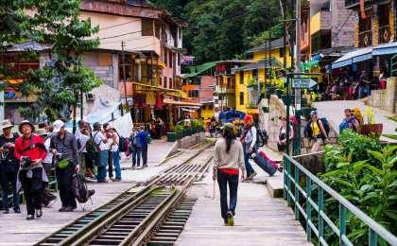 | 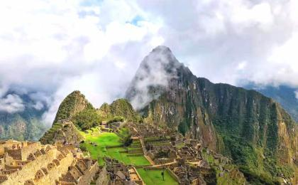

D5 温泉镇（Aguas Calientes） - 马丘比丘（Machu Pichu） - 库斯科（Cusco）

行程：
一次的马丘比丘怎么够？如果说昨天是自然的徒步向马丘比丘的致敬。今天上午的马丘比丘，就是一次完完全全的人文致敬。我们的专业领队会向我们介绍整个马丘比丘为什么会被称为天空之城的前因后果，同时，带我们走入印加文明的神秘的国度。今天，你也将拍摄到马丘比丘上午的阳光，不留任何遗憾。曾经的庙宇、广场、居民区、种植地，它们就悬于陡峭得让人眩晕的乌鲁班巴崖壁之上。壮观的遗迹增添了马丘比丘的沧桑之感以及我们对印加人民的敬佩之情，我们有着充足的时间，避免旅行团的走马观花，在深度讲解后，您可以在此尽情享受一段自由拍照和活动的时间。
360度的马丘比丘观光专列，可能是世界上最出名的观景火车线之一。如果昨天我们用脚步丈量印加古道，朝圣马丘比丘。今天，我们会乘坐这列观光专列，一路驶出马丘比丘。各种方式体验下的马丘比丘，不想让您留任何遗憾。
回到温泉镇后，我们坐上自己的小巴，回到库斯科。享受我们的自由和满足的时光。
住宿：Casa Andina Premium Cusco（或同级）
餐饮：早餐（酒店）；午餐；晚餐（自理）

人文亮点：

马丘比丘
马丘比丘（Machu Picchu），又译麻丘比丘，位于现今的秘鲁（Peru）境内库斯科（Cuzco）西北75公里，整个遗址高耸在海拔约2350米的山脊上，俯瞰着乌鲁班巴河谷，为热带丛林所包围，是秘鲁著名的前哥伦布时期印加帝国建于约公元1500年的遗迹，也是世界新七大奇迹之一。
马丘比丘在克丘亚语（Quechua）中为“古老的山”之义，也被称作“失落的印加城市”，是保存完好的前哥伦布时期的印加遗迹。马丘比丘是南美洲最重要的考古发掘中心，也因此是秘鲁最受欢迎的旅游景点。
由于独特的位置、地理特点和发现时间较晚，马丘比丘成了印加帝国最为人所熟悉的标志。在1983年，马丘比丘被联合国教科文组织定为世界遗产，是世界上为数不多的文化与自然双重遗产之一。
来源：https://baike.baidu.com/item/马丘比丘/2807?fr=aladdin

库斯科
库斯科，秘鲁南部一省。面积71，892平方公里。人口117.万（2007）。首府库斯科。
1822年建省。最北部为安第斯山东坡热带雨林区，其余均为山地、高原。多河流深切峡谷；最高峰奥桑加特山，海拔6，384米。气候因地而异，山地气候凉爽，谷地气候炎热。
乌鲁班巴河流贯全省，筑有水电站。耕地面积较少。高地产小麦、玉米、马铃薯、大麦；低地产咖啡、古柯（可提制可卡因）和茶；畜牧业以饲养绵羊、驼类动物为主。有铅、锌、金矿开采和新兴的纺织等工业。原为古印加帝国的中心，多印加文化遗址，以马丘比丘最为著名；游览业甚盛。
来源：https://baike.baidu.com/item/库斯科/2213234?fr=aladdin

D6 库斯科（Cusco） - 彩虹山（Rainbow Mountain） - 库斯科（Cusco）

行程：
今天，我们的目的地是彩虹山（Palcoyo），这个不是那个游客聚集的彩虹山，和透支体力的爬山相反，在这里，你将行走在红色山脉之间，尽享安第山脉的自然景观，细查地球土壤的多样颜色，甚至偶遇安第山脉的原始居民，享受专属于你的瞬间。对体力考验更小，有更多属于你自己的专属时间来寻求真正的旅行体验。离开遍布旅游大巴的彩虹山脉。在相对与世隔绝的漫漫山脉中，你可以放慢脚步漫步其中，感叹蜿蜒向前的古道，观察停下觅食的羊驼，与安第山脉原始居民交谈。这个行程，适合所有人群，不需要您有特别的高海拔徒步经验，您同样可以看到最美的景色和最真实的体验。
光有彩虹山还不够，我们特别为您安排了靠近奎斯瓦恰卡（Q’eswachaka）吊桥；该吊桥是唯一留存下来的印加帝国吊桥，也是联合国教科文组织世界遗产名录之一。盖丘亚族（Quechua）文明的传统和风采犹存于这座吊桥。这就是我们希望您特别体验的小众探秘。
住宿：Casa Andina Premium Cusco（或同级）
餐饮：早餐（酒店）；午餐（野餐）；晚餐（自理）
徒步距离：8公里
徒步时间：3-4小时
最高海拔：4500米

户外亮点：

非网红彩虹山徒步
彩虹山徒步

人文亮点：

库斯科
库斯科，秘鲁南部一省。面积71，892平方公里。人口117.万（2007）。首府库斯科。
1822年建省。最北部为安第斯山东坡热带雨林区，其余均为山地、高原。多河流深切峡谷；最高峰奥桑加特山，海拔6，384米。气候因地而异，山地气候凉爽，谷地气候炎热。
乌鲁班巴河流贯全省，筑有水电站。耕地面积较少。高地产小麦、玉米、马铃薯、大麦；低地产咖啡、古柯（可提制可卡因）和茶；畜牧业以饲养绵羊、驼类动物为主。有铅、锌、金矿开采和新兴的纺织等工业。原为古印加帝国的中心，多印加文化遗址，以马丘比丘最为著名；游览业甚盛。
来源：https://baike.baidu.com/item/库斯科/2213234?fr=aladdin

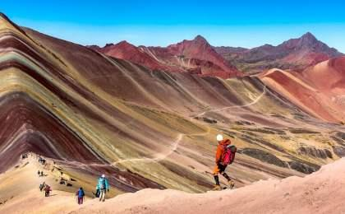 | 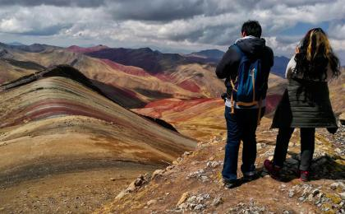

D7 库斯科（Cusco） - 普诺（Puno）

行程：
今天，我们又启程了。我们安排了横穿秘鲁的火车旅行。铁道旅行不一定就意味着条件艰苦，秘鲁的的的喀喀湖(Titicaca Lake)号列车，被Lonely Planet评为世界10大最美的铁路线，连接北边的库斯科（kusco）和南边的普诺（Puno），一路穿梭与高海拔区域，也是目前世界上海拔最高的火车线路之一。
您将在舒适的观景列车上，从北到南，穿越秘鲁大陆，到达神秘的高原湖泊，也是闻名遐迩的的的喀喀湖(Titicaca Lake)，所以，列车也被成为"的的喀喀号"。来尽情享受这样一场独一无二的火车穿越之旅吧。
住宿：Taypikala Lago（或同级）
餐饮：早餐（酒店）；午餐；晚餐

人文亮点：

普诺
普诺是秘鲁普诺省的首府城市。普诺市在秘鲁的东南和玻利维亚交界处的南美洲第一大淡水湖的的喀喀湖岸边，是普诺区的首府和最大城市，也是湖边第一大港口城市。在普诺必去的景点便是的的喀喀湖，它被印第安人视为圣湖，是世界上海拔最高且大船可通航的高山湖泊。湖面上还有乌罗族(Uros)用芦苇编织的浮岛，他们在岛上生活、打鱼并种植蔬菜。除了美丽的景色外，这座城市还具浓郁的印第安色彩。
来源：http://www.mafengwo.cn/baike/info-117734.html

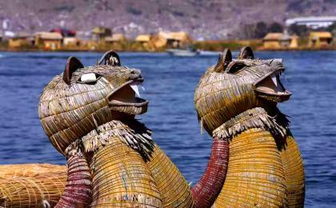 | 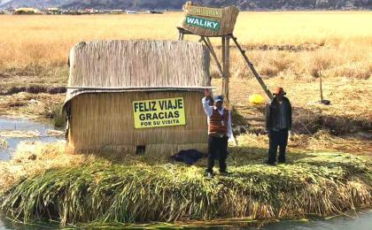

D8 普诺（Puno）

行程：
今天我们会前往乌鲁斯人（Uros）的漂浮小岛。这是一座乌鲁斯人用湖中的托托拉芦苇（Totora）编织的人造群岛。早在印加帝国建立之前，就已经有乌罗斯人生活在浮岛上，每当外族入侵时，他们便将浮岛划到远离湖岸的地方躲避危险。这个族群才得以保留千年。
然后我们前往阿曼塔尼岛（Amantaní），这座方圆3.4平方公里的小岛汇聚了来自全球各地的探险爱好者。独特的高原民俗也让所有的体验旅行者流连忘返。我们晚上会住在当地人的家里，他们会用最热情的食物和酒水来招待我们。在睡觉前，我们来一场本地的传统乐器的音乐盛宴吧！
住宿：普诺特色民宿
餐饮：早餐（酒店）；午餐；晚餐

人文亮点：

普诺
普诺是秘鲁普诺省的首府城市。普诺市在秘鲁的东南和玻利维亚交界处的南美洲第一大淡水湖的的喀喀湖岸边，是普诺区的首府和最大城市，也是湖边第一大港口城市。在普诺必去的景点便是的的喀喀湖，它被印第安人视为圣湖，是世界上海拔最高且大船可通航的高山湖泊。湖面上还有乌罗族(Uros)用芦苇编织的浮岛，他们在岛上生活、打鱼并种植蔬菜。除了美丽的景色外，这座城市还具浓郁的印第安色彩。
来源：http://www.mafengwo.cn/baike/info-117734.html

D9 普诺（Puno） - 拉巴斯（La Paz）

行程：
早餐后我们告别好客的主人，带着昨夜的微醺，继续前往塔基利岛（Taquile Island）。这里的居民仍然在使用一种不同的凯楚阿语（Quechua），除了延续部分印加帝国的遗风，当地人还有自己独特的文化和服饰，游览之后我们在这里享用午餐，然后返回普诺港口。我们将在那里做上车，经过秘鲁和玻利维亚边境小镇，穿梭到了另外一个南美国度：玻利维亚(Bolivia)，到达首都拉巴斯（La Paz）
住宿：Suites Camino Real（或同级）
餐饮：早餐（酒店）；午餐（野餐）；晚餐

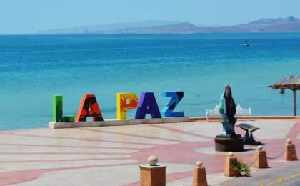 | 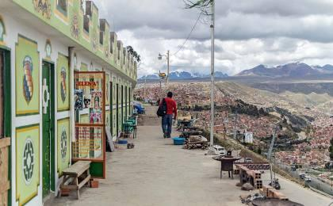

D10 拉巴斯（La Paz） - 乌尤尼（Uyuni）

行程：
早餐后, 我们前往机场，飞向乌尤尼。前往火车公墓(Train Cemetery), 在这样一片开阔而荒芜的盐碱地上，这些一节节富有时代感的蒸汽火车车厢就会以永久地姿态散落着，静默着，听着仿佛不知从何处吹来的永无止息的风，像废城的断垣残壁一样，接受时间的洗礼和内陆风的侵蚀，不知不觉地消失。在科尔恰尼目睹手工提取盐和制作盐工艺品的过程。然后来到盐博物馆，这是一座用盐堆砌而成的建筑，博物馆里尽是些造型可爱的塑像，和他们土著文化息息相关。接着来到乌尤尼盐沼（Uyuni Salt Flats），参观盐水眼（Ojos de Sal），感受天空之境的超现实美景。每年的4-11月，盐滩表面被水覆盖，天空在盐面上完美地反射。这里是摄影者的天堂。
午餐后，前往盐滩中心印加瓦西到岛（Incahuasi Island），岛上有高达12米的仙人掌。傍晚，盐面上水天一色，下沉中的太阳在一点点地失去它灼热的光芒，天色的深蓝也开始涌上天空，反过来衬托地太阳光呈现出相对柔和的暖黄。在离开这个半球之前，要给它最绚烂的告别。如果想脱下鞋子踩踩水，建议穿上拖鞋。
这天的高潮，来自于天空之境的日落。相信，这是让我们终身难忘的回忆。
住宿：Hotel de Sal Luna Salada（或同级）
餐饮：早餐（酒店）；午餐；晚餐

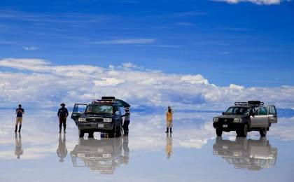 | 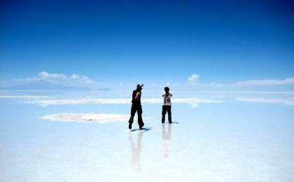

D11 乌尤尼（Uyuni）

行程：
今天，我们会去到北边，从图奴帕火山（Tunupa Volcano）眺望整个天空之境。这也是最好的观景点之一。我们会坐上4*4的越野车，用一整天的时间，在这样一个一生一次的地方，探寻，发呆，体验。我们特别为您安排了星空下的天空之境，让您的记忆更加难以磨灭。
住宿：Hotel de Sal Luna Salada（或同级）
餐饮：早餐（酒店）；午餐；晚餐（自理）

D12 乌尤尼（Uyuni） - 拉巴斯（La Paz）

行程：
根据航班时间，专车前往机场，我们回到拉巴斯。接下来就是徜徉在这个玻利维亚的首府。我们会去到注明的女巫市场（Witch Market），圣方朗西斯科教堂（San Francisco Colonial Church），著名的手工艺品汇聚地，萨嘎娜迦街（Sagarnaga Street）。
拉巴斯所处的地理位置极富山城特色，整个城市建在雪峰夹峙的谷坡上，沿拉巴斯河顺山势分级铺设，房屋层次分明，呈阶梯状，有的街道坡高达30—40度，像一座体育大看台。底层为商业区和政府机关，耸立着不少现代化的摩天大楼，也保留着西班牙殖民时期的一些巴洛克式建筑。印第安人住宅一般在山坡高层，低矮的住房和狭窄的街道，显示了不同发展阶段的特色和贫富差异。市中心是以民族英雄穆里略命名的广场，有用玫瑰色大理石砌成的10米高的纪念塔，塔顶屹立着穆里略的铜像；周围有政府机构、国会大厦和天主教堂。市区有由西北到东南斜穿全城的主干道--圣克鲁斯元帅大道，道旁随处可见鲜花盛开、绿草如茵的街心公园。
住宿：Suites Camino Real（或同级）
餐饮：早餐（酒店）；午餐；晚餐（自理）

D13 拉巴斯（La Paz） - 圣地亚哥（Santiago de Chile）

行程：
早餐后，我们前往机场，前往智利的圣地亚哥，我们整个旅行的我最后一站。
我们在圣地亚哥城市徒步，这是我们这次旅行的第三个国家首府，是智利的首都和最大城市，南美洲第五大城市。位于国境中部，坐落在马波乔河畔，东依安第斯山，西距瓦尔帕来索港约100公里。夏季干燥温和，冬季凉爽多雨雾，碧波粼粼的马波乔河从城边缓缓流过，终年积雪的安第斯山仿佛一顶闪闪发光的银冠。站在圣卢西亚山可一览无余的欣赏圣地亚哥的高楼大厦、解放广场、宪法广场、巴格达诺广场等；此外，还可观赏到市区和近郊的天主教堂、主教堂、市政厅、邮政大楼、国家图书馆、历史博物馆、美术馆等。
餐饮：早餐（酒店）；午餐；晚餐

人文亮点：

圣地亚哥
圣地亚哥·德·智利，是智利的首都和最大城市，南美洲第五大城市。位于国境中部，坐落在马波乔河畔，东依安第斯山，西距瓦尔帕来索港约100公里。夏季干燥温和，冬季凉爽多雨雾，碧波粼粼的马波乔河从城边缓缓流过，终年积雪的安第斯山仿佛一顶闪闪发光的银冠，天然山水给增添了动人的风韵。圣地亚哥为智利的天然旅游城市，拥有众多的旅游资源，博物馆、美术馆、公园众多，圣卢西亚山是观赏整个城市的最佳地点。
来源：https://baike.baidu.com/item/圣地亚哥/2756042

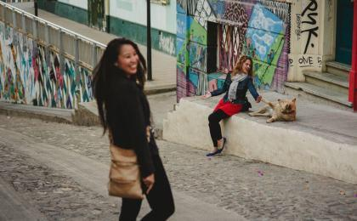 | 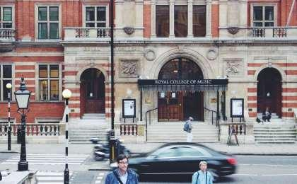

D14 圣地亚哥（Santiago de Chile）；返程或继续延展行程

行程：
我们自由在圣地亚哥尽情享受这次南美旅程的最后一天，并且回忆旅程的点点滴滴。
根据航班时间，我们前往机场。您可以选择返程或者继续您在智利的延展行程。
餐饮：早餐（酒店）；午餐（自理）；晚餐（自理）

人文亮点：

圣地亚哥
圣地亚哥·德·智利，是智利的首都和最大城市，南美洲第五大城市。位于国境中部，坐落在马波乔河畔，东依安第斯山，西距瓦尔帕来索港约100公里。夏季干燥温和，冬季凉爽多雨雾，碧波粼粼的马波乔河从城边缓缓流过，终年积雪的安第斯山仿佛一顶闪闪发光的银冠，天然山水给增添了动人的风韵。圣地亚哥为智利的天然旅游城市，拥有众多的旅游资源，博物馆、美术馆、公园众多，圣卢西亚山是观赏整个城市的最佳地点。
来源：https://baike.baidu.com/item/圣地亚哥/2756042

行程说明：
特别注意：仅为品牌宣传和目的地渲染所制作的部分微信稿和其他类似宣传海报，视频等，不作为我方最终准确的细节行程依据，同时也不作为报价的依据。
以上宣传内容为展示内容，仅供参考。感谢理解。

参考酒店清单

第1至2晚：利马 - Hotel Jose Antonio（或同级）

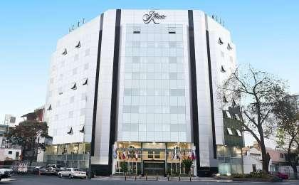 | 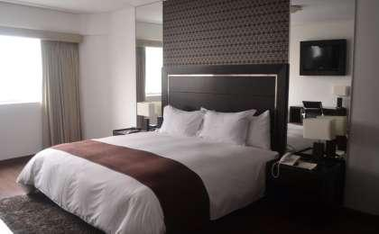

第3晚：库斯科 - Sol y Luna - Relais & Chateaux（或同级）

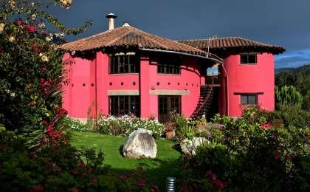 | 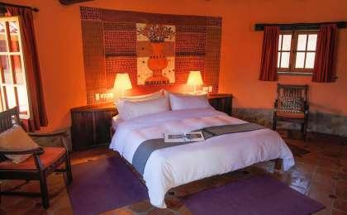

第4晚：马丘比丘 - Sumaq Machu Picchu Hotel（或同级）

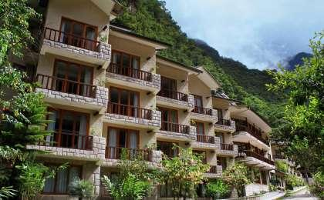 | 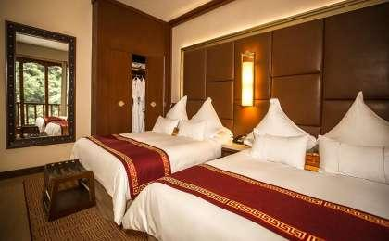

第5至6晚：库斯科 - Casa Andina Premium Cusco（或同级）

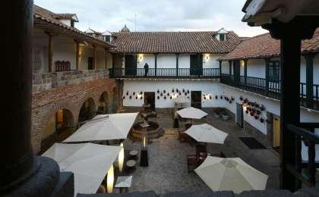 | 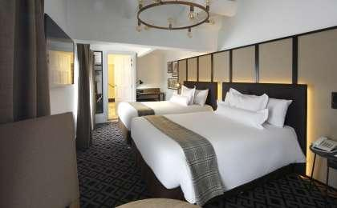

第7晚：普诺 - Taypikala Lago（或同级）

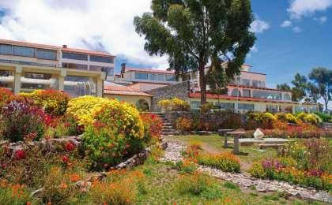 | 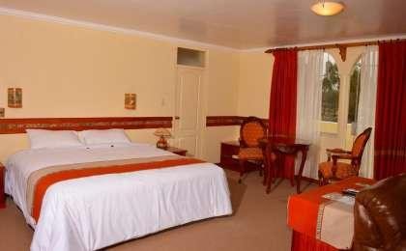

第9晚：拉巴斯 - Suites Camino Real（或同级）

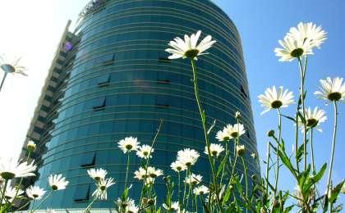 | 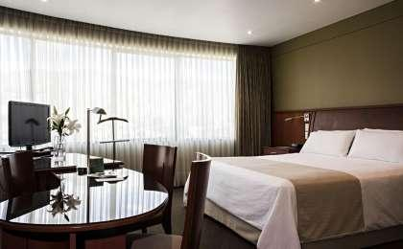

第10至11晚：乌尤尼 - Hotel de Sal Luna Salada（或同级）

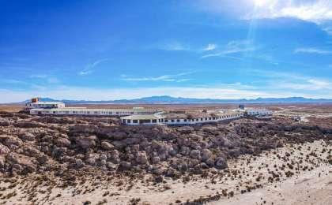 | 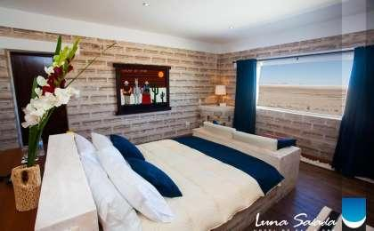

第12晚：拉巴斯 - Suites Camino Real（或同级）

住宿说明：
鉴于户外行程的特殊性，我方对于酒店 / 住宿的定义，可能包括：
1. 标准酒店（独立卫浴）；
2. 酒店式公寓（我方为独立的公寓，公寓内我方自己团员公用卫浴，比如四室两厅两卫）；
3. 高山小屋（多人间，一般为公用卫浴）；
4. 特色营地：2-4人间；一般公用卫浴，部分独立卫浴；
非经特别说明，我们所有的住宿均为酒店或者酒店式公寓（大床或者双床需要提早预约，默认是双床）；

所有最后的住宿清单，请以我方最终发送的排期行程文件（含具体行程日期）和行程确认书为准。我方会给予最为准确的说明。

参考餐饮清单

日期 | 早餐 | 午餐 | 晚餐
D1 |  | 自理 | 自理
D2 | 酒店
D3 | 酒店
D4 | 酒店 | 野餐
D5 | 酒店 |  | 自理
D6 | 酒店 | 野餐 | 自理
D7 | 酒店
D8 | 酒店
D9 | 酒店 | 野餐
D10 | 酒店
D11 | 酒店 |  | 自理
D12 | 酒店 |  | 自理
D13 | 酒店
D14 | 酒店 | 自理 | 自理

户外补充说明

本行程所涉及的户外活动及难度级别：
 | 徒步 | 骑行 | 登山 | 漂流 | 浮潜 | 潜水 | 航行 | 游猎
0.5星（亲子）
1星
2星 | ✓
3星
4星
5星
6星
7星

难度级别说明如下：

0.5星（亲子）
人群： | 完全针对中国的家庭和孩子的实际情况，分为4-6岁组，6-12岁组以及12岁以上组；
设计理念： | 户外启蒙；
强度： | 每天的行走时间不超过2小时，可能涉及以徒步、登山或漂流为代表的各种运动组合，专门为中国市场定制的难度等级，一般来说适合所有4岁以上的孩子
户外风险： | 完全可控；极低；全套专业和规范流程；
参加要求： | 身体健康；满足年龄需求；无需任何户外经验；无需任何特殊户外装备；

1星
人群： | 针对没有任何户外经验，或者有1年以内户外经验；追求不一样的旅行体验的体验性人群；
设计理念： | 户外教育；户外进阶；不一样的旅行；
强度： | 每天的行走时间不超过4小时，可能在公路，步道，山野小径
户外风险： | 完全可控；较低；全套专业和规范流程；
参加要求： | 身体健康；对体验旅行的理念有认知并认同；无需任何户外经验；基础户外装备；

2星
人群： | 针对没有任何户外经验，或者有1年以内户外经验；追求不一样的旅行体验的体验性人群；
设计理念： | 户外教育；户外进阶；不一样的旅行；
强度： | 每天的行走时间在4-5小时，可能在公路，步道，山野小径，或者峡谷穿越
户外风险： | 完全可控；较低；全套专业和规范流程；
参加要求： | 身体健康；对体验旅行的理念有认知并认同；无需任何户外经验；基础户外装备；

3星
人群： | 需要有1年以上户外经验或者完全符合需求的体力；追求不一样的旅行体验的体验性人群；可能需要接受我们的电话访问；
设计理念： | 户外教育；户外挑战；户外改变你的世界；
强度： | 每天的平均徒步时间5小时，平均爬升度在600-800米，平均徒步距离15公里
户外风险： | 有一定户外风险；安全完全可控；全套专业和规范流程；
参加要求： | 身体健康；对体验旅行的理念有认知并认同；需要一定户外经验；需要相应的户外装备；无需特别的技术装备；

4星
人群： | 需要有1年以上户外经验或者完全符合需求的体力；追求不一样的旅行体验的体验性人群；可能需要接受我们的电话访问；
设计理念： | 户外教育；户外挑战；户外改变你的世界；
强度： | 每天的平均徒步时间6小时，平均爬升度在700-1000米，平均徒步距离15-18公里，可能有部分路段高海拔
户外风险： | 有一定户外风险；安全完全可控；全套专业和规范流程；
参加要求： | 身体健康；对体验旅行的理念有认知并认同；需要一定户外经验；需要相应的户外装备；无需特别的技术装备；

5星
人群： | 需要2年以上户外经验；对于体力要较高需求；追求不一样的旅行体验的体验性人群；需要接受我们的电话访问和筛选；
设计理念： | 户外挑战；户外改变你的世界；
强度： | 每天的平均徒步时间6-7小时，平均爬升度在1000米以上，同时/或者平均徒步距离20公里，部分路段高海拔，可能包含部分登顶（容易）
户外风险： | 有户外风险；全套专业和规范流程；需要对风险和难度有心理认知；
参加要求： | 身体健康；对户外旅行的理念有认知并认同；需要2年以上户外经验；需要相应的户外装备；可能需要特别的技术装备；

6星
人群： | 需要2年以上户外经验；对于体力要较高需求；追求不一样的旅行体验的体验性人群；需要接受我们的电话访问和筛选；
设计理念： | 户外挑战；户外改变你的世界；
强度： | 每天的平均徒步时间7-8小时，平均爬升度在1000米以上，同时/或者平均徒步距离20公里，部分路段高海拔，部分路段需要结组，需要具备阿式登山技巧
户外风险： | 有户外风险；全套专业和规范流程；需要对风险和难度有心理认知；
参加要求： | 身体健康；对户外旅行的理念有认知并认同；需要2年以上户外经验；需要相应的户外装备；可能需要特别的技术装备；

7星
人群： | 需要相应领域的成熟户外经验；对体力和毅力都有完美的需求；追求高难度等级的户外挑战和极限之美；需要接受我们的履历筛选和实地考察；
设计理念： | 户外挑战；极限户外；
强度： | 每天的平均徒步时间超过8小时，平均爬升度在超过1000米，同时/或者平均徒步距离20公里以上，部分路段高海拔，部分路段需要结组，需要具备阿式登山技巧
户外风险： | 有较强户外风险；全套专业和规范流程；需要充分了解风险；
参加要求： | 不做定义；按实际选择线路，活动和日期量身定制；

来自我们的专业外籍户外领队：户外出行提醒 & 户外装备建议

高原地区温差较大，需要携带从轻薄款到保暖全系列户外服装，丛林地区建议携带防蚊喷雾。

头部 | 防晒帽 | 技术装备 | 加厚羊毛袜
 | 保暖帽 | 营地装备 | 羽绒睡袋
 | 太阳镜 |  | 防潮垫铝箔／充气
 | 头巾 |  | 枕头
上身 | 冲锋衣（防风水外套） |  | 睡袋内胆
 | 保暖夹克 |  | 环保餐具
 | 排汗长袖内衣 |  | 救生毯
 | 速干衣 |  | 垃圾袋
 | 皮肤风衣／防晒服 | 其他用品 | 洗漱用品
 | 女士运动内衣 |  | 防晒霜
下身 | 冲锋裤（防水防风裤） |  | 防晒唇膏
 | 保暖抓绒裤 |  | 驱蚊液
 | 排汗保暖长裤 |  | 多功能转换插头
 | 速干裤 |  | 相机
 | 内裤 |  | 卫生用品
足部 | 高帮登山鞋 |  | 外币现金
 | 运动鞋 |  | 多币种信用卡
 | 拖鞋 |  | 个人常备药物
手部 | 薄款手套 |  | 湿纸巾或毛巾
基础装备 | 登山杖 |  | 个人口味零食
 | 大升数登山包 / 驮袋 |  | 能量棒
 | 日登山包
 | 水袋或户外水壶水杯
 | 防水袋
 | 保温壶
 | 羊毛袜
 | 救生哨

